**Manual Tecnico**

**Sistema de Información para el Control y Administración de la Logística Interna de la Cooperativa Multiactiva Grupo Emprendedor del Sumapaz (COOMGES)**

**Aprendices:**

**EMANUEL MUÑOZ ROMERO**

**ANDRES FELIPE LOPEZ PEDRAZA**

**IVAN STEVEN TORO**

**JEFFERSON STEVEN VALENCIA**

**NICOLAS FANDIÑO CARO**

**Ficha: 1908306**

**Análisis y Desarrollo de Sistemas de Información.**

**Sena-centro agroecológico y empresarial**

**Fusagasugá-Cundinamarca**

**2020**

**Contenido**

1. **Alcance …………………………………………………………………...**
2. **Descripción de procesos ……………………………………………...**
3. **Diagramas UML ………………………………………………………….**
4. **Administración de Usuarios.…………………………………………...**
5. **Modelo Relacional de la Base de Datos ……………………………..**
6. **Descripción de la plataforma ………………………………………….**
7. **Documentación del código fuente ……………………………………**

**Alcance**

**Este manual describe los detalles técnicos de la aplicación Control y Administración de Logística Interna de la Cooperativa Multiactiva Grupo Emprendedor del Sumapaz (COOMGES) que permitirán al personal técnico suministrar el soporte de primer nivel sobre la aplicación.**

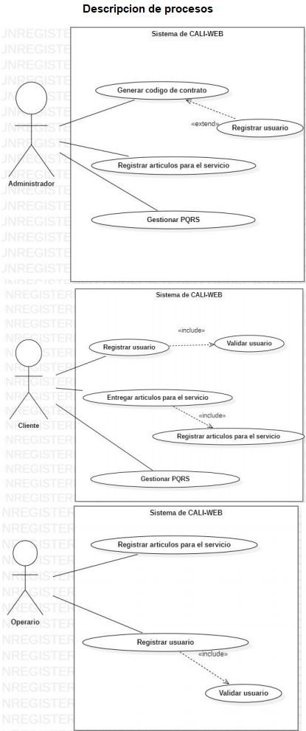

**Diagramas UML**

**El diagrama de casos de uso:**







**Administracion de Usuarios**

Procederemos a ingresar a la página de inicio de nuestra página web y buscaremos el acceso que dice: **LOGIN** para luego seleccionarlo y abrir

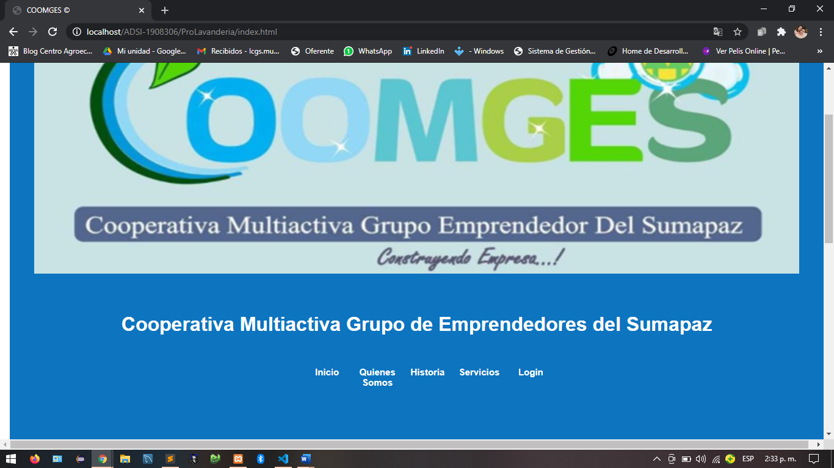

Procedemos a ingresar nuestro usuario y contraseña de administrador, hecho esto ingresamos.

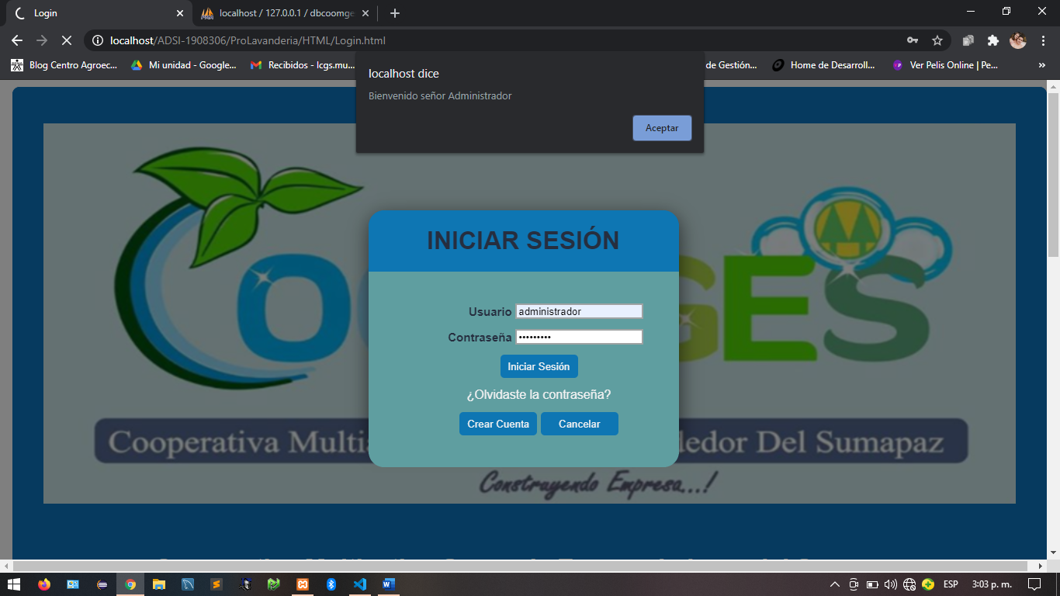

Ya hecho esto nos dirigimos a la opción **Gestion Usuario**

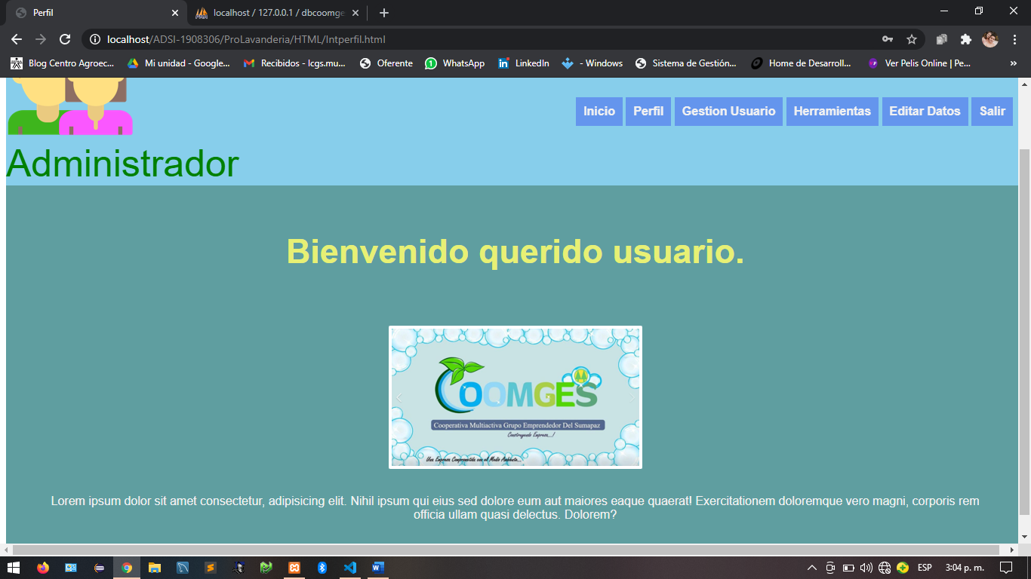

A Continuación tenemos la sección de creacion, edicion y retiro de usuarios

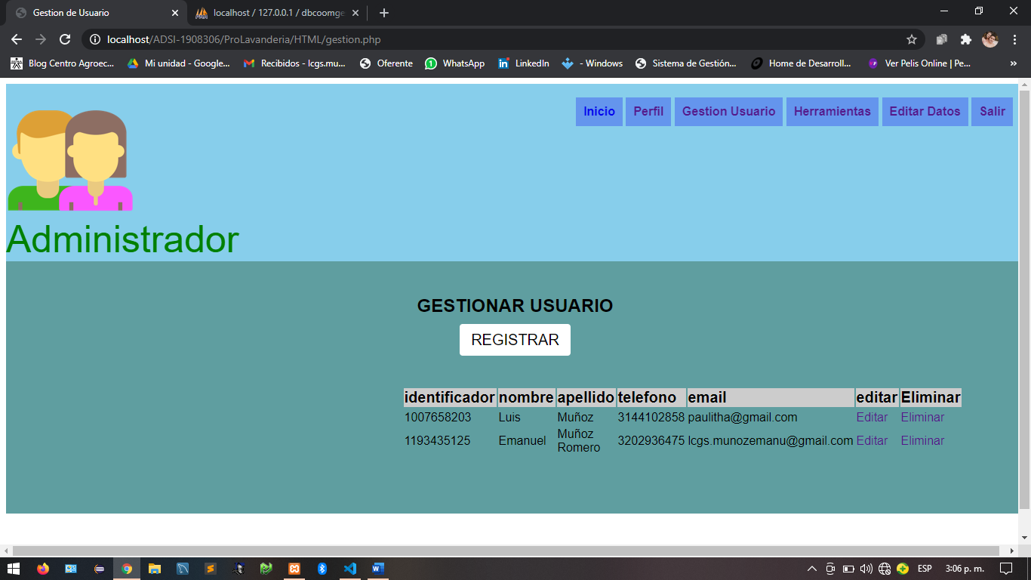

1. Dar clic en el botón **registrar** para crear un nuevo usuario

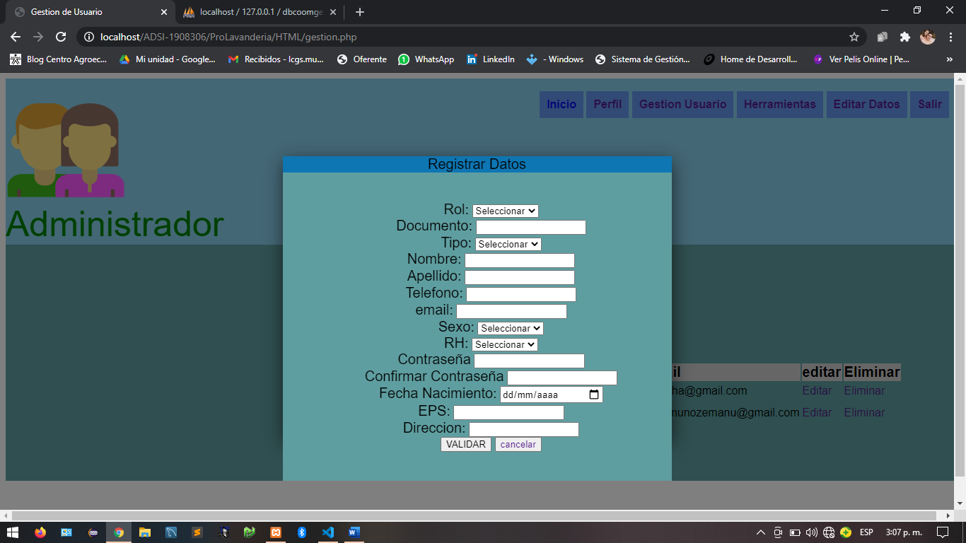

1. Ingresar los datos que el formulario pide completos y claros de lo contrario se generarán ventanas emergentes alertando del error en la información.

Ventana de **error**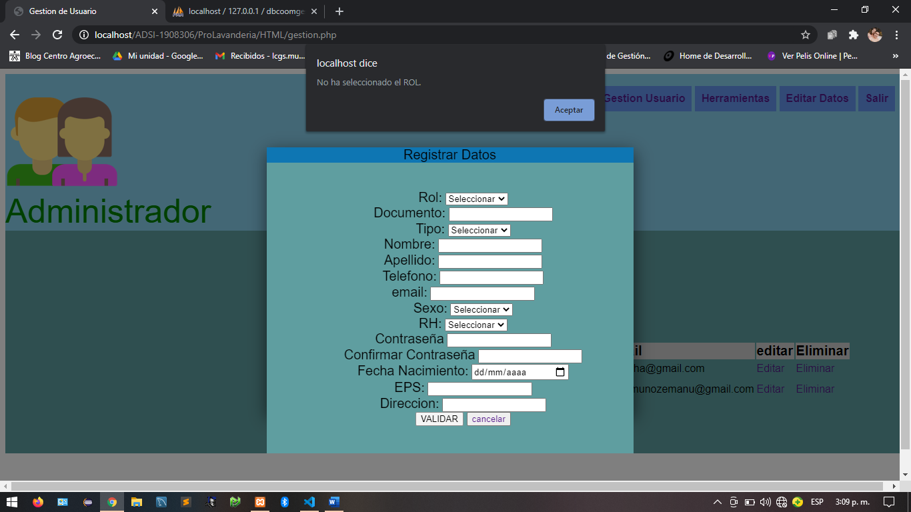

Formulario diligenciado completamente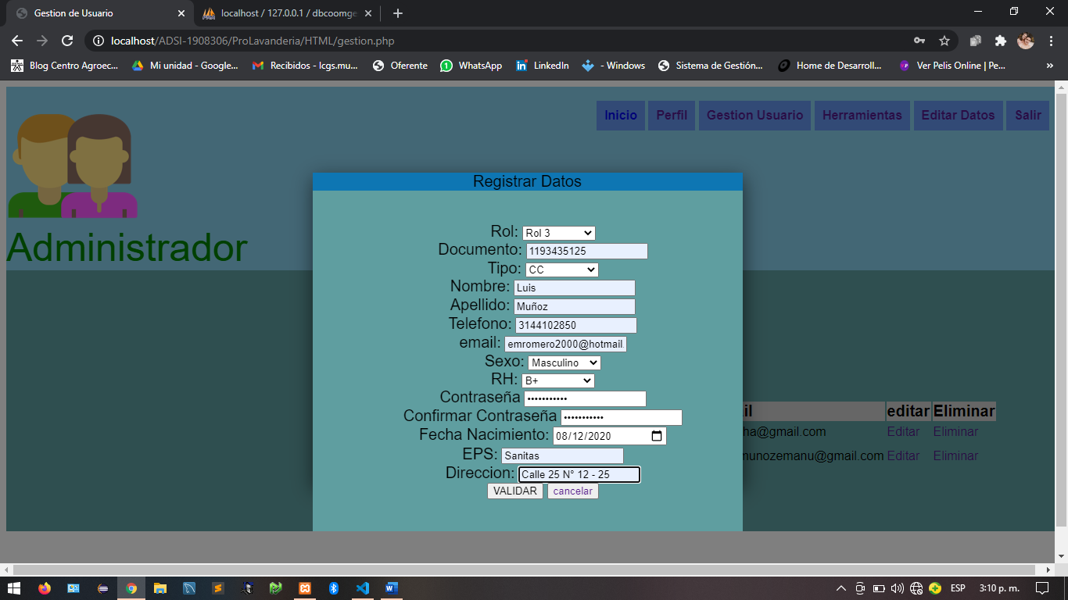

1. Dar clic en el botón validar y aparecerá en la lista el usuario ya creado

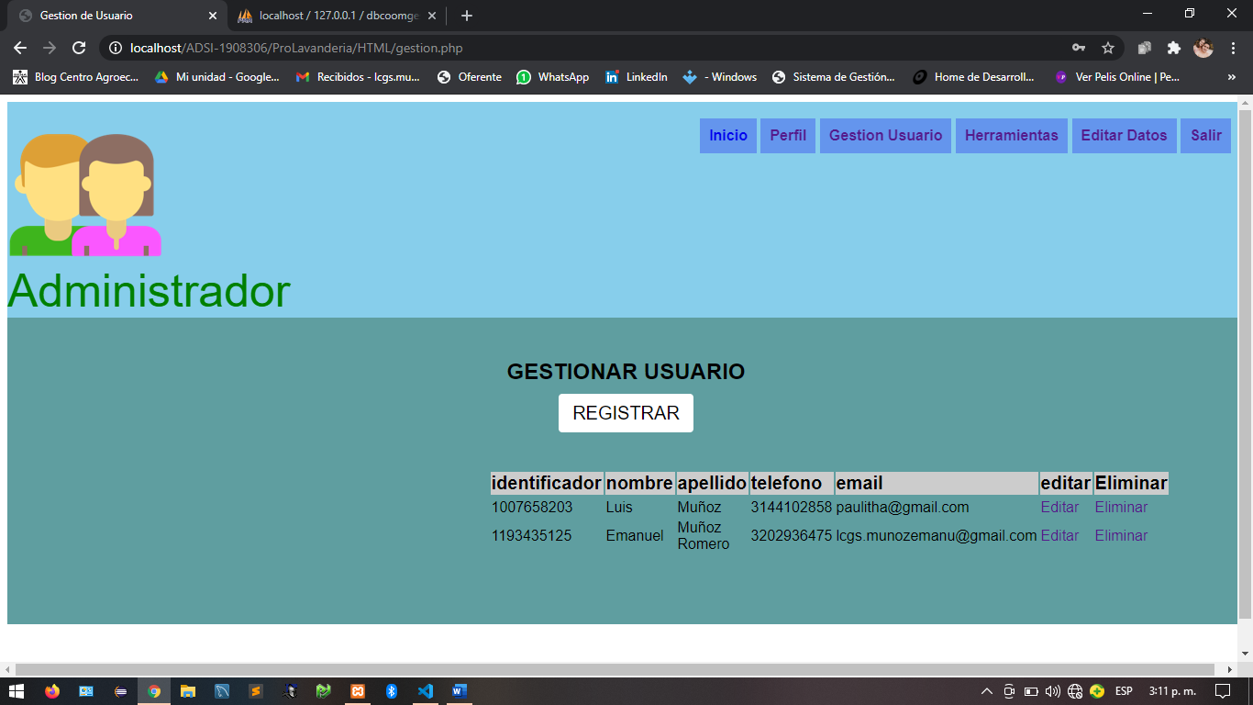

1. Para editar se dará clic en la clic en el hipervínculo que estará al frente del registro previamente hecho

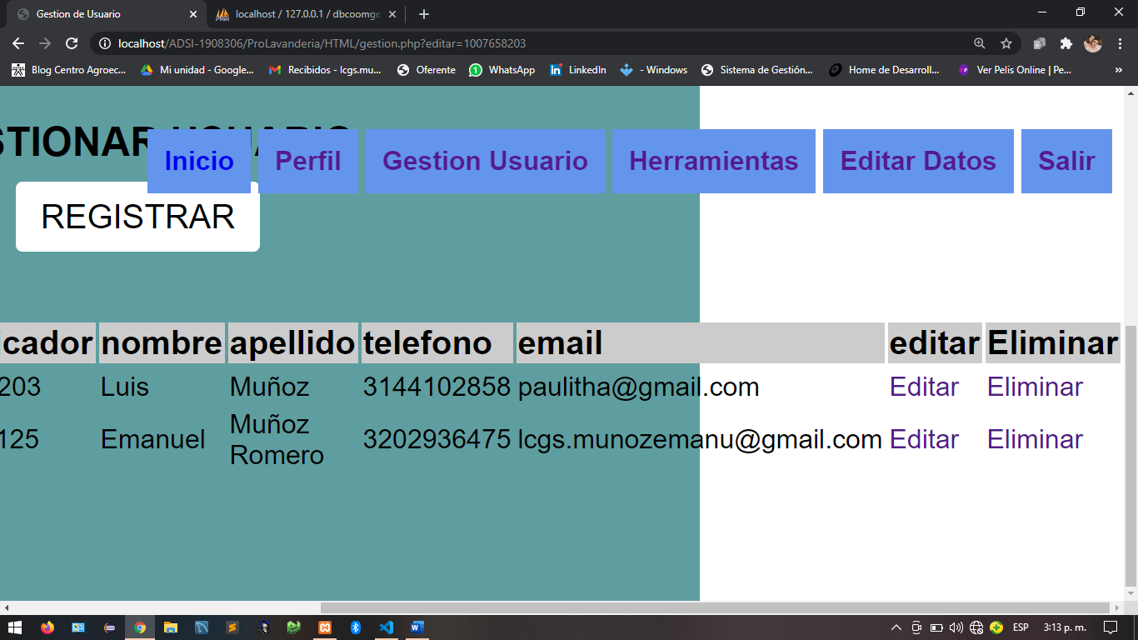

1. Para eliminar se dará clic en la clic en el hipervínculo que estará al frente del registro previamente hecho

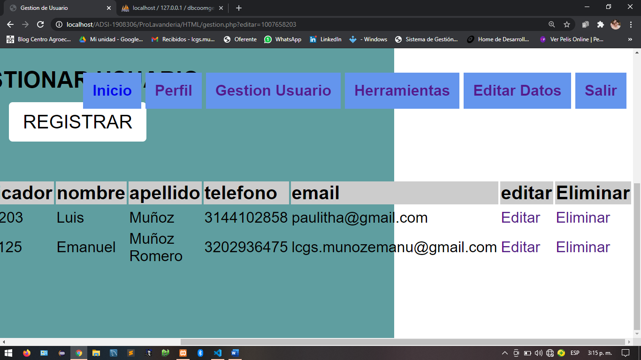

**Modelo relacional de la Base de Datos**

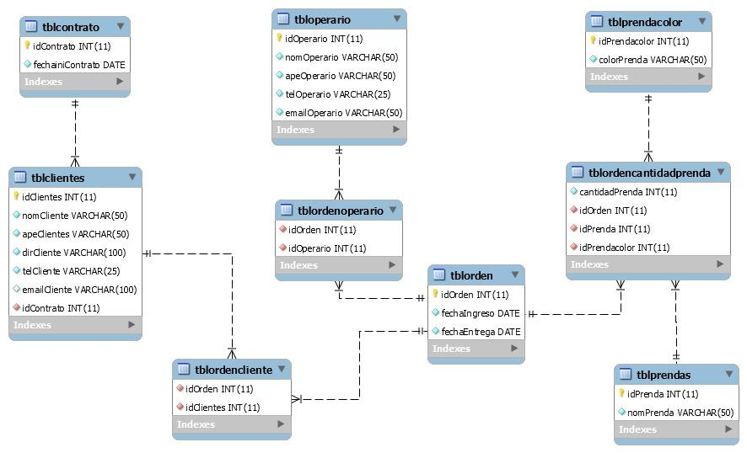

**Descripción de la plataforma**

La aplicación Control y Administración de Logística Interna de la Cooperativa Multiactiva Grupo Emprendedor del Sumapaz (COOMGES) es una aplicación web.

La interfaz está desarrollada en HTML, CSS, Javascript y MySQL

Para **instalar el servidor** de la aplicación se requiere lo siguiente:

1. Sistema operativo **Windows 10** o posteriores, **Linux Kernel 3.4** en adelante o **Mac OS v10** o posterior.
2. Servidor Apache versión 2 o posteriores.
3. PHP 7.3 o posteriores.
4. phpMyAdmin 4.9 o posteriores

Para el mantenimiento del software se requiere el siguiente ambiente

1. IDE Visual Studio Code versión 1.42 en adelante o Sublime Text 3 versiones 3.1 en adelante.
2. Servidor local XAMPP versión 7.2 en adelante.

**Descripción del código fuente**

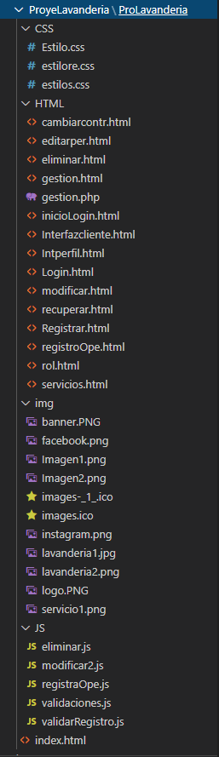

**Relación de programas**

|  |  |  |
| --- | --- | --- |
| **Programa** | **Lenguaje** | **Descripción** |
| **Estilo** | **CSS** | **Contiene los estilos que se usan en todas las interfaces HTML** |
| **estilore** | **CSS** | **Contiene los estilos que se usan en todas las interfaces HTML** |
| **estilos** | **CSS** | **Contiene los estilos que se usan en todas las interfaces HTML** |
| **cambiarcontr** | **HTML** | **Contiene el formulario para cambiar de contraseña** |
| **editarper** | **HTML** | **Contiene el formulario para editar perfil** |
| **eliminar** | **HTML** | **Contiene el formulario para** |
| **gestion** | **HTML** | **Muestra los usuarios que han sido creados correctamente** |
| **gestion** | **PHP** | **Implementa la conexión y el CRUD** |
| **inicioLogin** | **HTML** | **Contiene la vista de inicio** |
| **Interfazcliente** | **HTML** | **Muestra el resultado de iniciar sesión correctamente Operario** |
| **Intperfil** | **HTML** | **Muestra el resultado de iniciar sesión correctamente Administrador** |
| **Login** | **HTML** | **Contiene el formulario de inicio de sesión** |
| **modificar** | **HTML** | **Contiene el formulario para modificar los datos de un usuaio** |
| **recuperar** | **HTML** | **Contiene el formulario para solicitar el cambio de contraseña** |
| **Registrar** | **HTML** | **Contiene el formulario para registrar clientes** |
| **registroOpe** | **HTML** | **Contiene el formulario para registrar Operarios** |
| **rol** | **HTML** | **Contiene el formulario para seleccionar el rol de cada usuario** |
| **servicios** | **HTML** | **Contiene los servicios que presta la entidad** |
| **eliminar** | **Javascript** | **Valida que todos los campos estén diligenciados** |
| **modificar2** | **Javascript** | **Valida que todos los campos estén diligenciados** |
| **registraOpe** | **Javascript** | **Valida que todos los campos estén diligenciados** |
| **Validaciones** | **Javascript** | **Valida que todos los campos estén diligenciados** |
| **ValidarRegistro** | **Javascript** | **Valida que todos los campos estén diligenciados** |

**Descripción de los acuerdos de niveles de servicios o ANS**

Los usuarios que requieran de la solución o realizar una petición para la posible solución de los inconvenientes que se presenten y no puedan tener una solución previa por parte de ellos mismos pueden realizarlo mediante los siguientes datos de contacto son:

Jefferson valencia

Administrador del sistema

Jsvalencia5misena.edu.co

Móvil 3193399118

Horario de atención: de lunes a viernes de 8 a.m. a 5 pm